台南縣仁德國小97學年度上學期四年級期末評量「自然與生活科技」試卷
請家長簽章：
命題範圍：南一版第三單元至第四單元
四年 班 座 號 姓 名

一、是非題：
對的請在（ ）中打○，錯的請在（ ）中打 ；
每題1分，計16題，共計16分。
（ ○ ）1.進行水入「錢」出的實驗時，要用不透明
的盒子裝水。
（ × ）2.乾電池平平的一端是正極，標示為「＋」。
（ × ）3.進行水入錢出的實驗時，將水加到盒子裡
的速度要越快越好。
（ ○ ）4.在完全黑暗的空間中，因為沒有任何光線
進入眼睛，所以我們看不到東西。
（ ○ ）5.我們玩水時，要時時要注意戲水的安全。
（ × ）6.教室內的日光燈，是串聯的方式連接的。
（ ○ ）7.將良好的電池、好的電線和好的燈泡相
互連接成一圈，可以形成通路。
（ × ）8.我們可以在鏡子裡看到站在身後的人，
這是「光的直射」的例子。
（ × ）9.光由斜上方從空氣照入裝水的水箱時，
「光的折射」是在空氣中進行。
（ ○ ）10.電池串聯的數量越多，燈泡亮度更越亮。
（ × ）11.連接相同數量的電池情況下，「燈泡串
聯」的亮度比「燈泡並聯」還要亮。
（ ○ ）12.相同大小的橡皮擦，一塊放在水裡，另
一塊放在外面；在水裡的那一塊，看起
來比較淺。
（ ○ ）13.燈泡串聯時，如果其中一個燈泡壞了
另一個燈泡就不會亮了。
（ ○ ）14.燈泡並聯時，如果其中一個燈泡壞了，
另一個燈泡還是會亮。
（ × ）15.阿雲在水池邊的一個定點上，站在高
的椅子上斜看水底，與站在地面上斜
看水底比較起來，是看起來的比較淺。
（ × ）16.光在空氣中是以曲線行進。
二、選擇題：
每題只有一個正確答案，請在（ ）中，填入
正確答案；每題2分，計26題，共計52分。
（ 3 ）1.哪個是水入錢出實驗中，所用的材料？
①吸管；②磁鐵；③燒杯；④雷射筆。
（ 3 ）2.下列哪一樣物品是可以導電的物體？
①木材；②橡皮；③銅片；④樹葉。
（ 2 ）3. 乾電池中凸起的一端，是用什麼標記？
① － ；② ＋ ；③  ；④  。
（ 4 ）4.下列哪個與「光的直射」有關？
①彗星；②月亮；③鏡子；④影子。
（ 1 ）5.將電路上的電線換成下列哪一種材質
後，還是會形成通路？
①鐵絲；②毛線；③棉線；④麻繩。
（ 3 ）6.為什麼電線的表面都有塑膠皮呢？
①增加重量；②增加體積；
③避免觸電；④美觀好看。
（ 1 ）7.視線與水面的是「夾角越大」，還是
「夾角越小」，所看到的水底是越深？
①夾角越大； ②夾角越小；
③不管夾角大小；④以上皆非。
（ 4 ）8.將光射向鏡子後，會產生什麼樣變化？
①直射；②透射；③折射；④反射。
（ 2 ）9.以裝水的盒子上加蓋，只剩一條光束可
通過，光線會往哪個方向偏折？
①往上；②往下；③往兩側；④不偏折。
（ 2 ）10.燈泡與燈泡之間用電線連接，再連接
到電池上，這種連接方法叫什麼名稱？
①電池串聯；②燈泡串聯；
③電池並聯；④燈泡並聯。
（ 4 ）11.將鉛筆直放在水中，在斜上方往下看時，
為什麼看到鉛筆好像變短了呢？
①光的投射；②光的直射；
③光的反射；④光的折射。
（ 1 ）12. 利用雙手，可以變換出各種東西的影
子，這是利用光的什麼性質呢？
①直射；②反射；③折射；④投射。
（ 3 ）13.小鋼原本坐在水族箱旁，當他慢慢的
站起來後，看到的水位是如何變化？
①沒有變化；②越來越淺；
③越來越深；④先變深再變淺。
（ 4 ）14.電器不用時，為什麼要將電池拿出來？
①減輕電器的重量；②避免電池消失；
③較省錢；④以免電池液流出破壞電器。
（ 2 ）15.將直尺斜斜放進水族箱裡，在水箱的斜
上方看池底一端的直尺，有什麼變化？
①好像向下沉；②好像向上浮；
③好像斷掉了；④沒有變化。
（ 2 ）16.若 甲.燈泡一個，乙.串聯燈泡兩個，
丙.並聯兩個燈泡，分別連接電池一個
，哪一個的燈泡亮度比較「最暗」？
①甲；②乙；③丙；④以上皆是。
（ 1 ）17.燈泡亮度與哪個答案，是沒有關係的？
①電池顏色；②電池電力；
③燈泡接法；④電池接法。
（ 3 ）18.為什麼可以看到放在桌面上的課本？
①眼睛會反光；②眼睛會發光；
③課本會反光；④課本會發光。
（ 4 ）19.電池串聯數量越多，燈泡的亮度如何？
①越來越暗；②先變亮再轉暗；
③沒有影響；④越來越亮。
（ 3 ）20.小芳和小明的身高一樣，小芳在離水池
2公尺的地方，小明在距離4公尺的地
方，從斜上方看，誰看到的池底較淺？
①小芳；②小芳與小明；
③小明；④沒辦法知道。
（ 1 ）21.由斜上方看池水的底部，當眼睛與水面
的夾角愈小時，池底看起來會如何？
①愈淺；②愈深；③不變；④先深再淺。
（ 1 ）22.將每個燈泡分別與一個電池連接，這種
連接方法叫什麼名稱？
①燈泡並聯；②燈泡串聯；
③電池並聯；④電池串聯。
（ 4 ）23. 子樓設計一個通路，燈泡卻沒有亮，
這個通路中，可能發生了什麼事？
①燈泡壞了；②電池沒有電；
③電線與燈泡接觸不好；④以上皆可能。
（ 2 ）24.只有一個電池及燈泡的通路，再加一個
電池形成串聯，燈泡會有什麼變化？
①燒壞；②變亮；③變暗；④不變。
（ 3 ）25.下列哪個電路中的燈泡亮度比較最暗？
①串聯2個燈泡；②並聯2個燈泡；
③串聯8個燈泡；④並聯8個燈泡。
（ 3 ）26. 甲.電池的電力充足，乙.完好的電線
，丙.良好的燈泡，若要形成通路時，
哪些條件必須具備？
①甲乙；②乙丙；③甲乙丙；④甲乙。
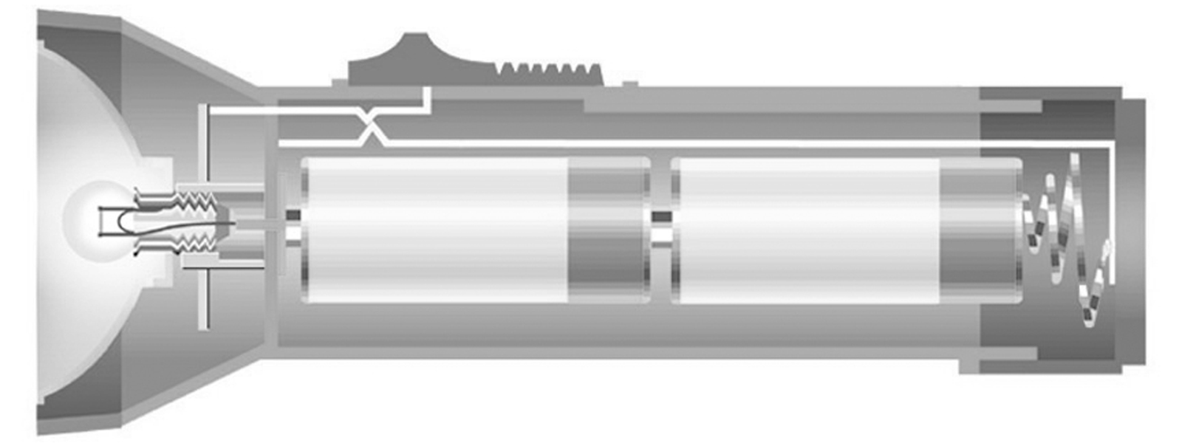
三、下圖是手電筒的構造圖，哪一些是屬於導電的材
╳
⒈塑膠外殼
ˇ
⒉金屬片
ˇ
⒋金屬彈簧
ˇ
⒊金屬圈
料，請在中打ˇ；哪一些不是屬於導電的材料，請在中打。每題2分，計4題，共計8分。
⑴.塑膠外殼
⑵.金屬片
⑷.金屬彈簧
⑶.金屬圈

四、作作看：每一___、 2分，計12題，共24分。
1. ㄅ圖、ㄆ圖，分別由遠處和近處看水池的底部：
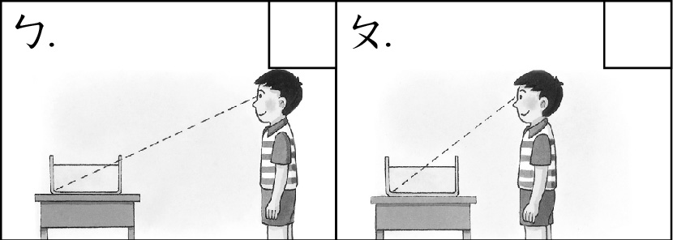
⑴.哪一張圖的視線與水面的夾角比較大？
答： ㄆ 圖 。
⑵.ㄅ圖與ㄆ圖中，哪一個圖看到的水底比較淺？
答： ㄅ 圖 。
2.下列圖中，物體在水中看起來是比較淺的，請在
□中打ˇ；看起來不是比較淺的，請在□中打：

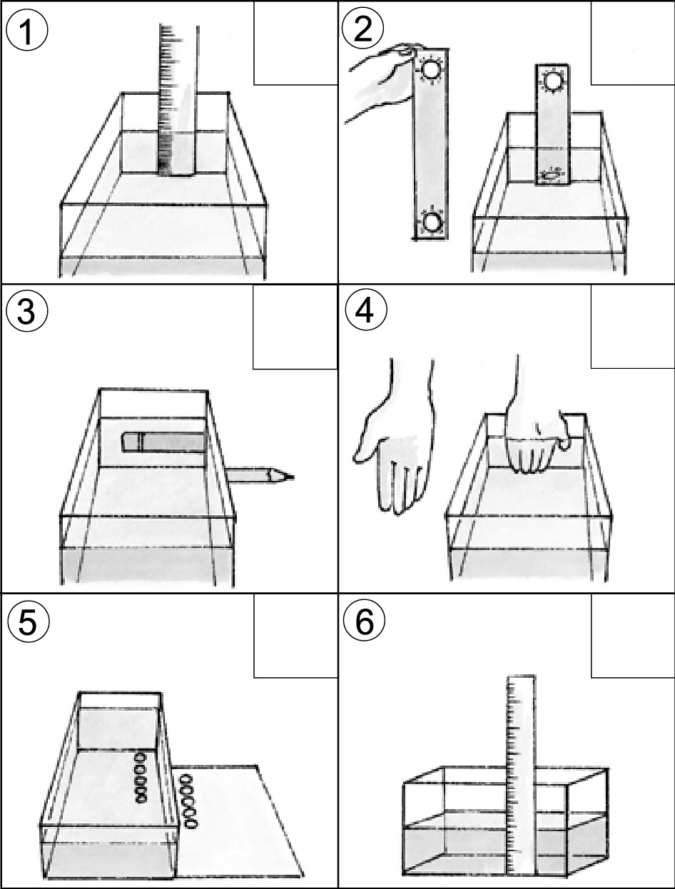

答：① -- ；② - - ；③- - ；
④ -- ；⑤ - - ；⑥ -- 。
3.下面圖的通路中，分別是燈泡的串聯或並聯，
請寫出正確的答案在_______裡。
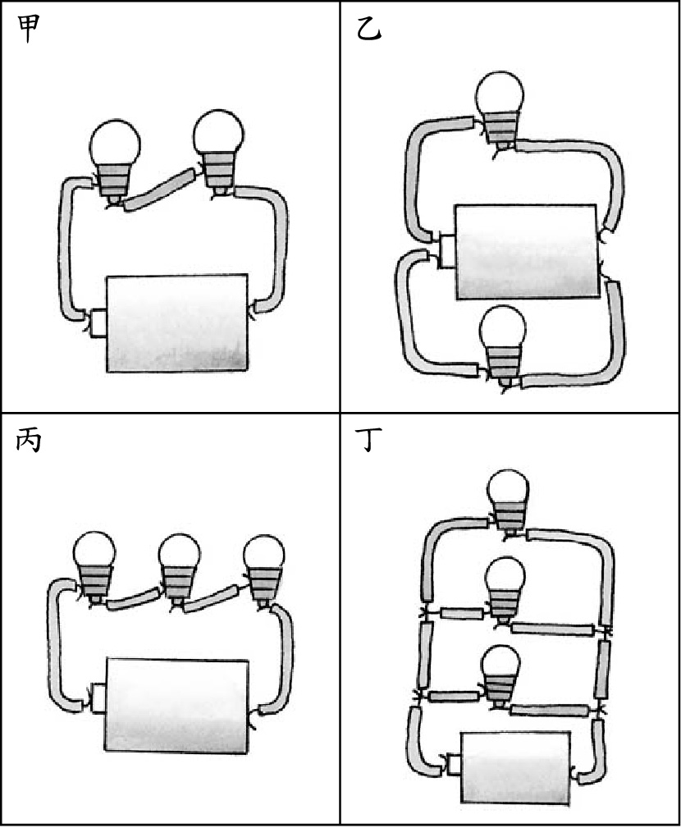
⑴.甲圖：答： 串 聯。 ⑵.乙圖：答： 並 聯。
⑶.丙圖：答： 串 聯。 ⑷.丁圖：答： 並 聯。

